**“以舞战疫，歌舞青春”四川外国语大学举办校园随机舞蹈活动**

2022年5月21日晚，四川外国语大学第一次校园随机舞蹈活动在山上风雨操场圆满举行。本次活动由四川外国语大学体育部主办，四川外国语大学操舞协会承办，活动旨在于建团100周年之际，以舞蹈闪耀青年风采，宣传推广排舞运动，打造青春向上的校园氛围。

活动由校排舞队的一曲《骁》作为开场，点燃了现场的气氛，紧接着的五支路演展示更是把气氛推向高潮，现场的观众们都深深被舞蹈的魅力所吸引，沉浸在活跃愉快的氛围里。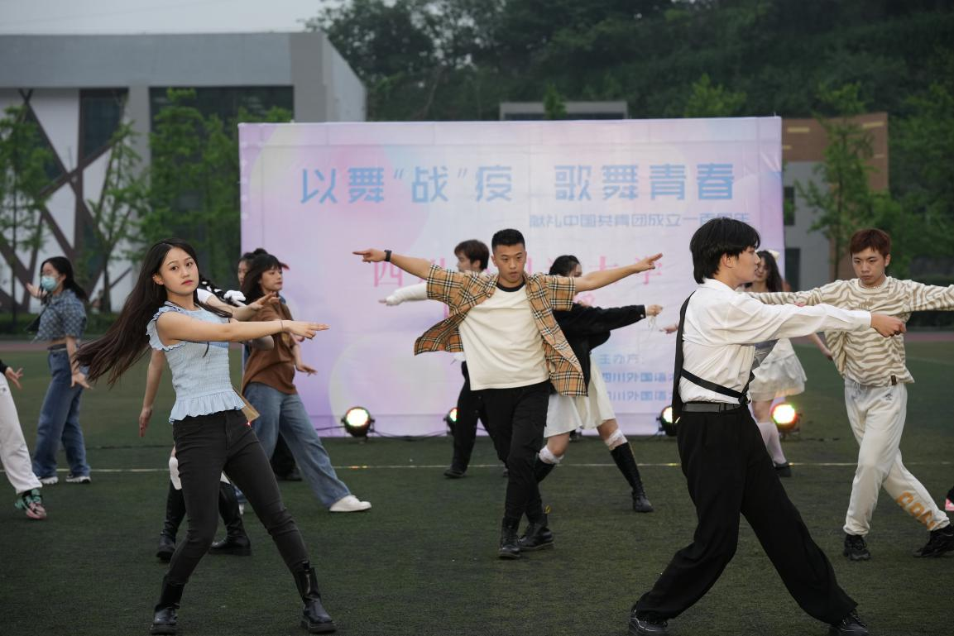

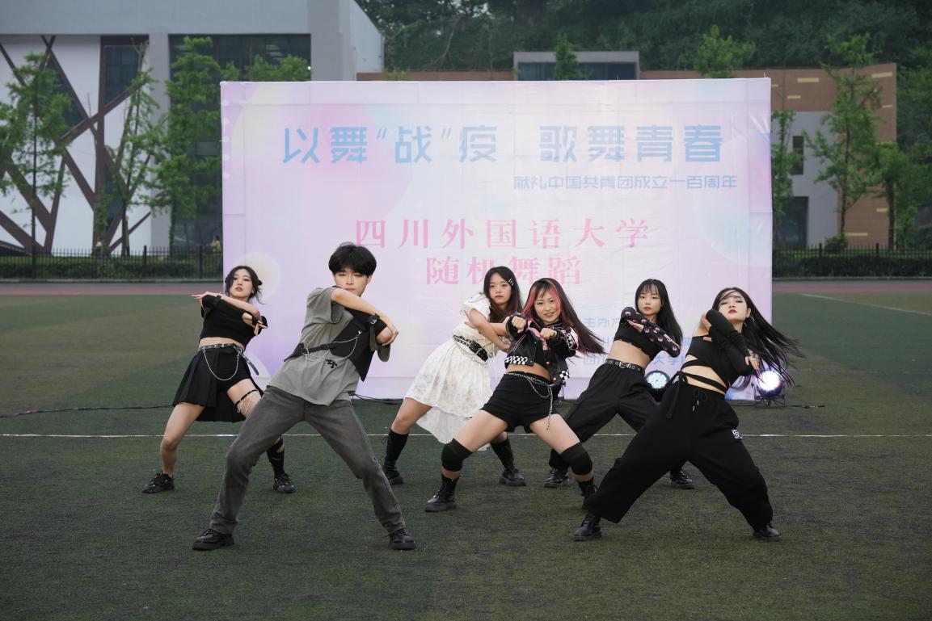

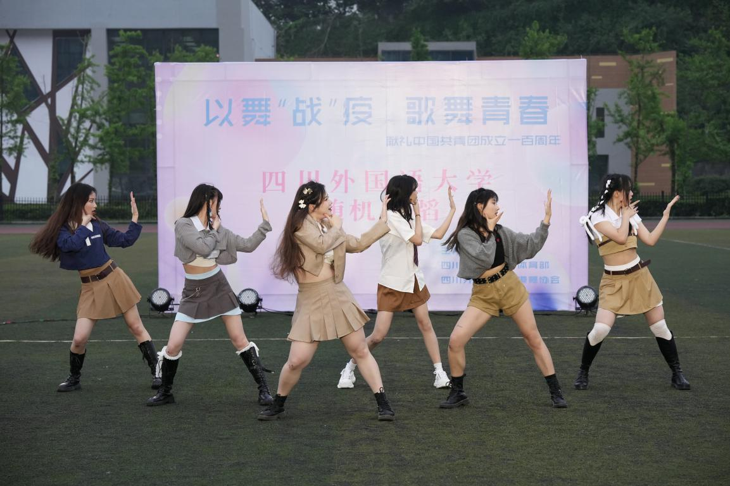

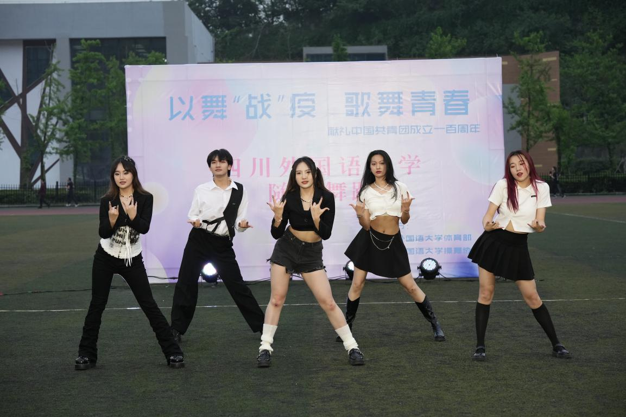

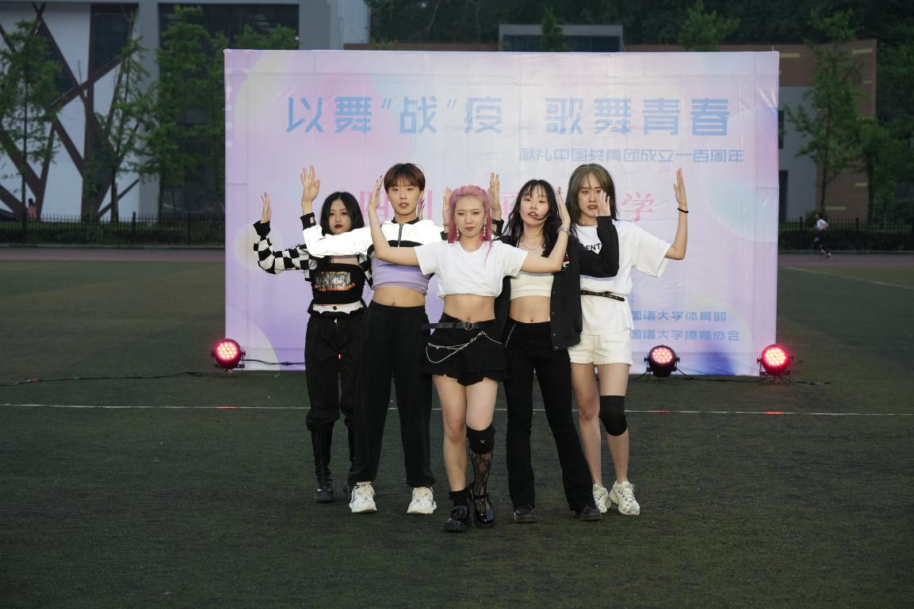

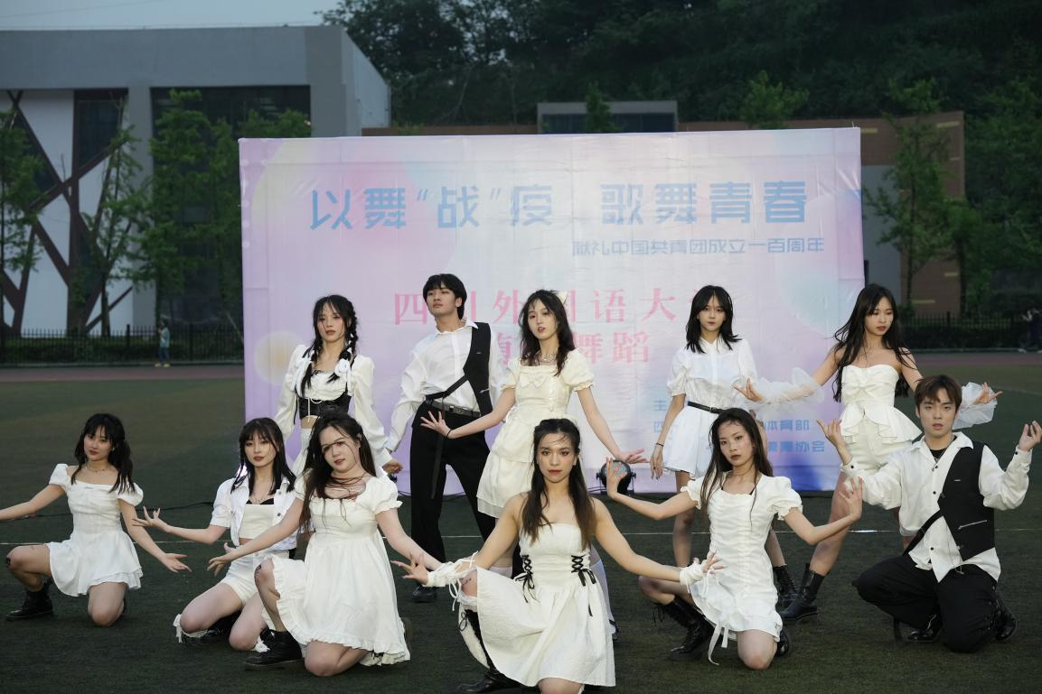

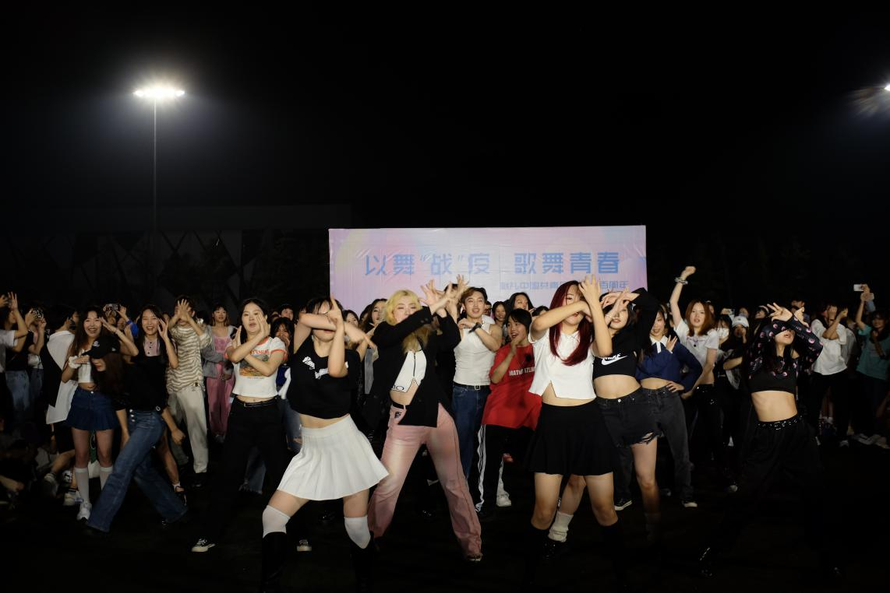

在体育部的指导下，操舞协会对本次活动从前期策划，中期筹备都做了详细的预案和准备，但阵雨天气还是为场地的布置和人员的组织带来了一些困难，但在主办的负责同学们的努力和大家对于舞蹈的热情下，困难得以顺利解决，活动也成功举办。本次活动从开始的路演展示到之后的随机舞蹈，都得到了同学们极力的支持和认可，现场掌声和呐喊声不断，赢得了师生和观众们的阵阵喝彩。大家热情洋溢积极向上的态度，和认真准备努力展示的演出，都展现出了川外学子落落大方、文体两开花的精神面貌。

